Отличие клееного бруса от профилированного: преимущества и недостатки
Застройщиков интересует вопрос об отличиях клееного бруса от профилированного, а также преимущества и недостатки материала. Разберемся в особенностях производства этих двух видов и обозначим достоинства именно клееного бруса.
Кроме того, мы отметим и минусы изделий. Информация позволит принять оптимальное решение по поводу выбора строительного материала.

В чем разница клееного бруса от профилированного?
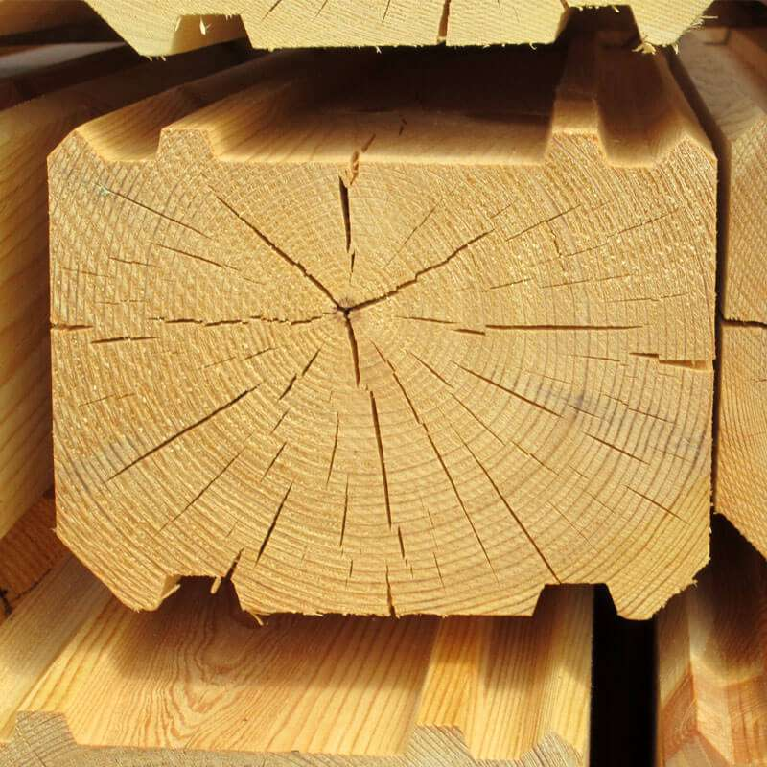
Разница заключается с технологии изготовления. Профилированный брус изготавливается из цельного дерева. При помощи специального оборудования материал приобретает специфическую форму.
Секрет от мастера. Все изделия одинаковые по размеру. Это существенно облегчает процесс строительства.
Для профилирования используют пилорамное или фрезерное оборудование. Изготовить в домашних условиях такой материал невозможно.
Соединения отличаются надежностью. Трещины, зазоры исключены.
Профилированный брус для строительства домов пропитывают специальными составами. Это горючий, подверженный гниению материал.
Клееный брус также изготавливают из древесины. Но он состоит из «пластин», которые соединены между собой клеем. От качества клея зависит и прочность бруса.
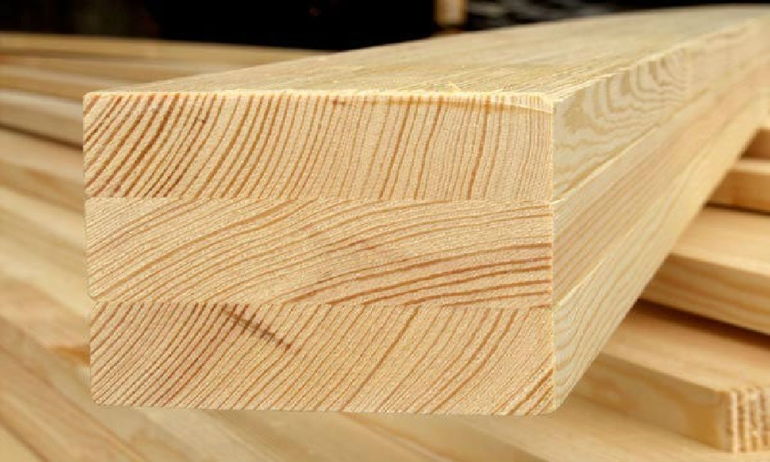
Секрет от мастера. Вообще, конструкции из клееного бруса отличаются большей прочностью. В процессе производства доски предварительно тщательно просушиваются, неровности устраняются. Каждую деталь обрабатывают специальным антисептическим раствором и только затем их соединяют.
Обычно производят клееный брус длиной до 20 метров. Но можно заказать такие размеры, которые вы считаете подходящими. Это возможно.

Преимущества клееного бруса
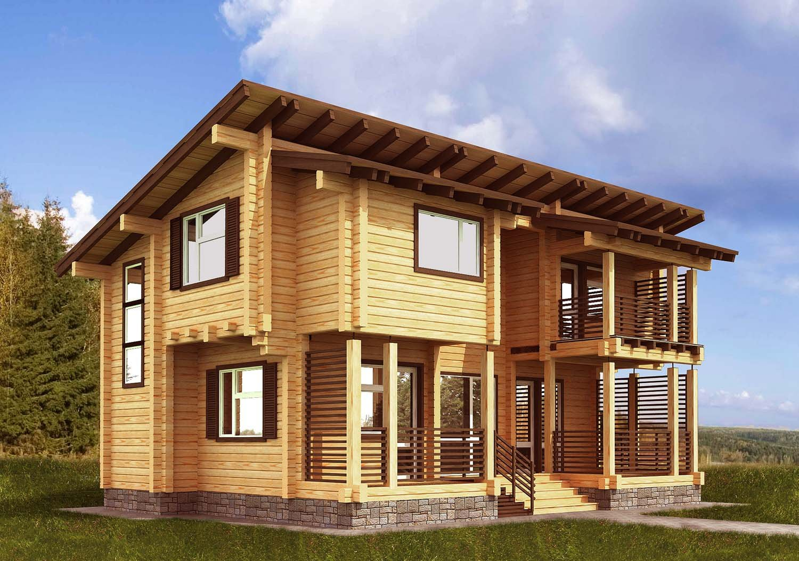
Клееный брус – новый материал. Изготавливать его научились сравнительно недавно. Но пользователи моментально оценили достоинства изделий. Отметим главные преимущества клееного бруса перед профилированным:
- Сруб из клееного бруса не нуждается в длительной усадке. Сушка была организована уже в процессе производства материала. Срок строительства существенно сокращается.
- Клееный брус не подвержен деформации. Своей формы в процессе использования он не меняет. Это значит, что строение не перекосится, зазоры и щели не образовываются.
- Стены из клееного бруса не трескаются. Отделочные работы сводятся к минимуму. Материал поступает на стройку в готовом виде. Дополнительной обработки он не требует.
- Привлекательный вид. Ровная, гладкая поверхность гарантирует презентабельный вид вашему дому. Свойства древесины при этом сохраняются. Внутри здания создается благоприятный микроклимат.
- Прочность. Клееный брус обладает оптимальным показателем влажности. Он менее подвержен процессам гниения, развития бактерий, грибков, микроорганизмов.
- Клееный брус благодаря оптимальным размерам может применяться для реализации самых сложных и оригинальных проектов.
Кроме того, соединение элементов клеем, обуславливает прочность каждого бруса.

Недостатки клееного бруса
Как и всякий строительный материал, клееный брус обладает недостатками. Их нужно учитывать и только затем принимать решение.
Секрет от мастера. Так, в первую очередь, застройщики отмечают высокую стоимость изделия. Дом обходится в полтора-два раза дороже, чем, если бы был возведен из обычного бруса. Но стоит учесть тот факт, что срок эксплуатации дома из клееного бруса выше.
При изготовлении материала используется клей. Это снижает степень экологичности. Считается, что дома из профилированного бруса более экологичны.
Проблему можно решить, если внимательно подойти к выбору материала. Приобретайте клееный брус только у проверенных производителей. Обратите внимание на состав клеевого раствора. Это поможет сделать выбор в пользу лучшего вида.
Таким образом, используя клееный брус, вы получите надежный, красивый дом в кратчайшие сроки.

